# 带你入门vue2.0与实战开发

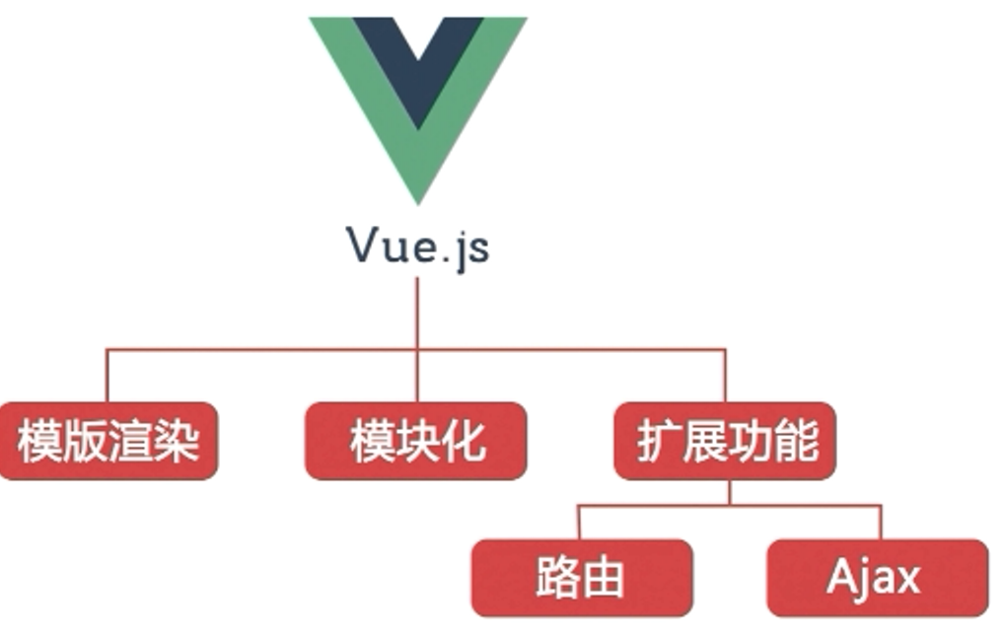

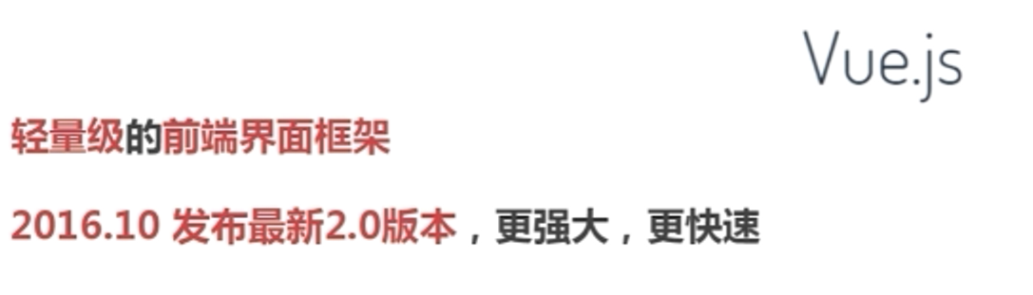

定义data时，不要直接用对象引用，这样有改变值的时候，所有引用都会改变。所以改变为function。

data:function(){

return {

a:1,

b:2

};

}

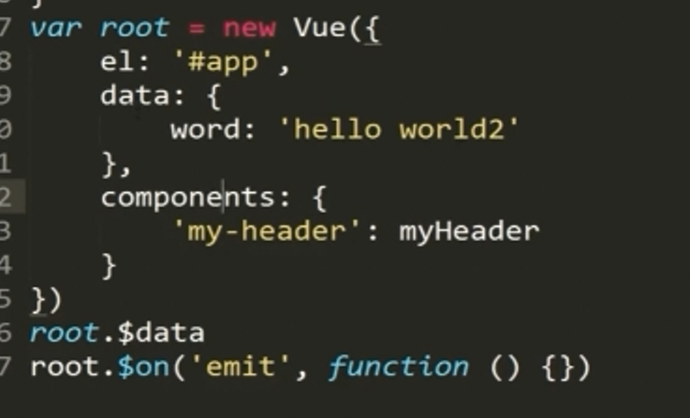

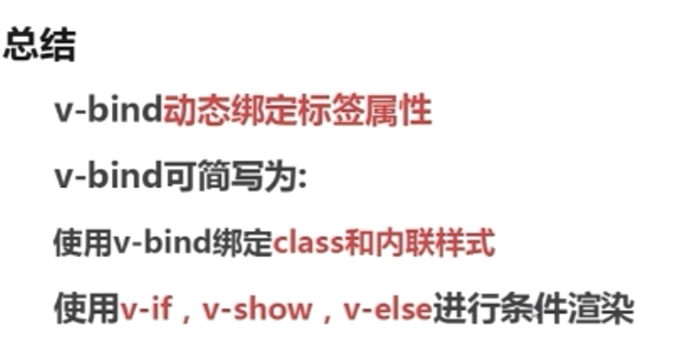

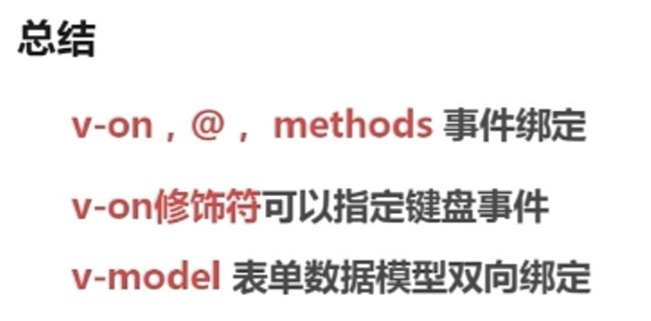

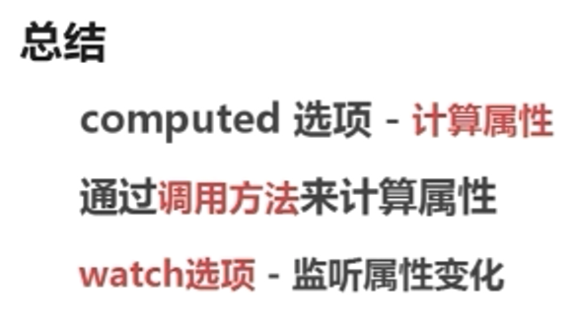

## 第四章：

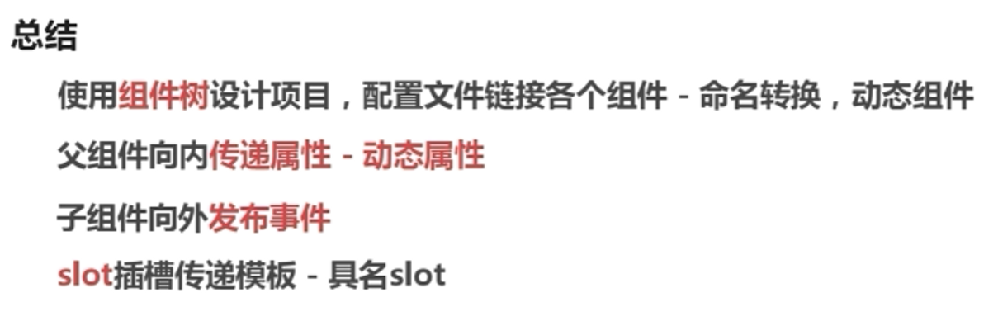

## 5-1

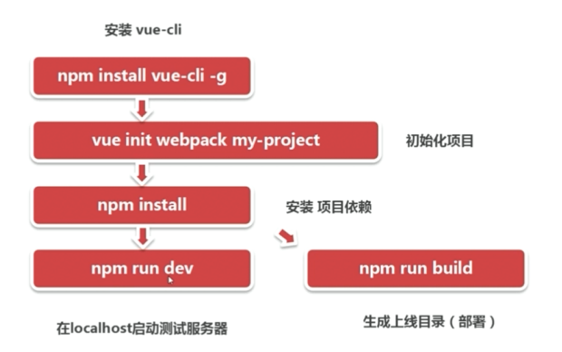

安装cnpm（Cnpm更快：）

npm install -g cnpm --registry=https://registry.npm.taobao.org

cnpm install //安装项目依赖 多了node_modules目录

Cnpm install vue-router --save //安装vue-router

## 6.6

Vue报错：listen EADDRINUSE:::8080解决方案

问题原因：表示8080端口被占用

解决方案：打开cmd，输入netstat –ano，查看所有端口信息，找到对应的PID，

然后输入tskill PID杀死进程。